Resolución del Pleno del Instituto de Transparencia, Acceso a la Información Pública y Protección de Datos Personales del Estado de México y Municipios, con domicilio en Metepec, Estado de México, de fecha diecinueve de enero de dos mil veintidós.
Visto el expediente relativo al recurso de revisión 05249/INFOEM/IP/RR/2021 interpuesto por XXXXX XXXXXX XXXXXXX, a quien en lo sucesivo se le denominará el Recurrente en contra de la respuesta a su solicitud de información con número de folio 00408/CUAUTIT/IP/2021, por parte del Ayuntamiento de Cuautitlán, en lo sucesivo el Sujeto Obligado; se procede a dictar la presente resolución, con base en lo siguiente.
- A N T E C E D E N T E S:
1. Solicitud de acceso a la información. El veintiocho de septiembre de dos mil veintiuno, el Recurrente formuló una solicitud de acceso a la información pública al Sujeto Obligado a través del Sistema de Acceso a la Información Mexiquense, en adelante SAIMEX, requiriéndole lo siguiente:
“La Sindicatura Municipal le permite al sr. XXXX XXXXX seguir recaudando cuotas cuando ya tiene una demanda de arbitraje desde hace tres meses. Le permite dar rendicion de cuentas (adjunto archivo), en donde falta de manera grave a la ley de proteccion de datos al exhibir quien paga y quien no la cuota de mantenimiento (extorsion pura y vil) Necesito que me sea entregada el acta de asamblea donde se le da la autoridad a este señor para seguir delinquiendo con la recoleccion de cuotas y con el robo de nuestros datos personales desde sus perfiles en las plataformas digitales.” (Sic)

Archivos adjuntos:
- “REPORTE DEL MES DE SEPTIEMBRE DE 2021.pdf”: Presentación en PowerPoint, mediante la que se reportan las Recaudaciones de Donaciones del Fraccionamiento Real De San Fernando.
- “evidencia_uno.jpg”: Captura de pantalla de una conversación en la aplicación Whatsapp.
- “demnd072021.pdf”: Soporte documental de ocho fojas, consistente en un escrito de demanda para un procedimiento arbitral entre los condóminos.
Modalidad elegida para la entrega de la información: a través del SAIMEX.
2. Respuesta. En fecha diecinueve de octubre de dos mil veintiuno, el Sujeto Obligado otorgó respuesta a la solicitud sustancialmente en los siguientes términos:
“En respuesta a la solicitud recibida, nos permitimos hacer de su conocimiento que con fundamento en el artículo 53, Fracciones: II, V y VI de la Ley de Transparencia y Acceso a la Información Pública del Estado de México y Municipios, le contestamos que:
Se remite contestación a solicitud de información” (Sic)
Archivos adjuntos:
- “SAIMEX 00408.pdf” : Consistente en un soporte documental de dos fojas, suscrito por el Síndico Municipal de Cuautitlán, el cual se inserta de manera ilustrativa a continuación:
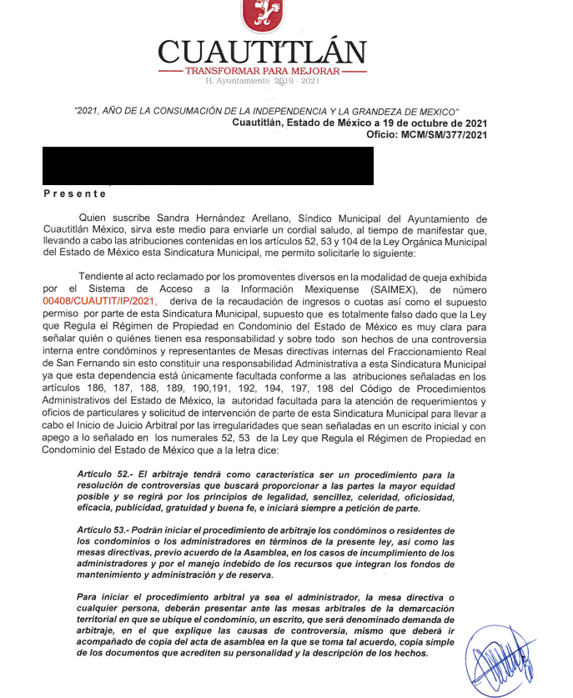

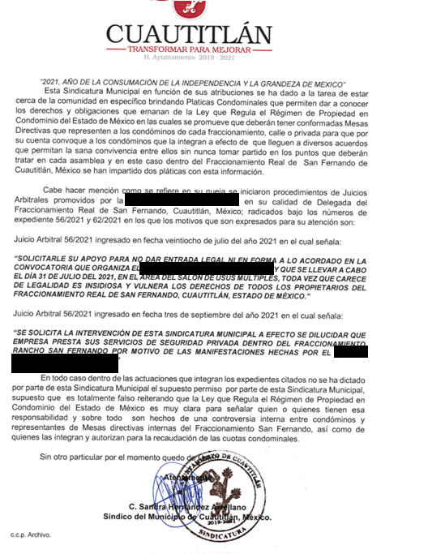
3. Interposición del recurso de revisión. Inconforme el solicitante con la respuesta del Sujeto Obligado interpuso el recurso de revisión citado con antelación, a través del SAIMEX en fecha veinticinco de octubre de dos mil veintiuno, expresando lo siguiente:
a) Acto impugnado.
“La respuesta no contiene respuesta a la petición del acta de asamblea.” (Sic)

b) Motivos de inconformidad.
“Se les agradecera entreguen la informacion completa porque solo mencionan las demandas de la delegada pero no mencionan los delitos que estan cometiendo la banda que tiene secuestrado el fraccionamiento. Sabemos que hay multas por incurrir en estos delitos, pero en su respuesta ni los mencionan, Que casualidad!” (Sic)
4. Turno. De conformidad con el artículo 185 fracción I de la Ley de Transparencia y Acceso a la Información Pública del Estado de México y Municipios vigente, el presente recurso de revisión se envió electrónicamente al Instituto de Transparencia, Acceso a la Información Pública y Protección de Datos Personales del Estado de México y Municipios, que por razón de turno fue asignado a la Comisionada Guadalupe Ramírez Peña para su análisis, estudio, elaboración del proyecto y presentación ante el Pleno de este Instituto.
5. Admisión del recurso de revisión. El tres de noviembre de dos mil veintiuno, este Instituto de Transparencia, Acceso a la Información Pública y Protección de Datos Personales del Estado de México y Municipios, admitió a trámite el recurso de revisión que ahora se resuelve, dando un plazo máximo de siete días hábiles para que las partes manifestaran lo que a su derecho resultara conveniente, ofrecieran pruebas, formularan alegatos y el Sujeto Obligado presentara su informe justificado.
6. Manifestaciones. De las constancias del expediente electrónico del SAIMEX, se observa que el Sujeto Obligado fue omiso en rendir su informe justificado, asimismo por cuanto hace al particular, se tiene que emitió pronunciamiento mediante los siguientes soportes documentales:
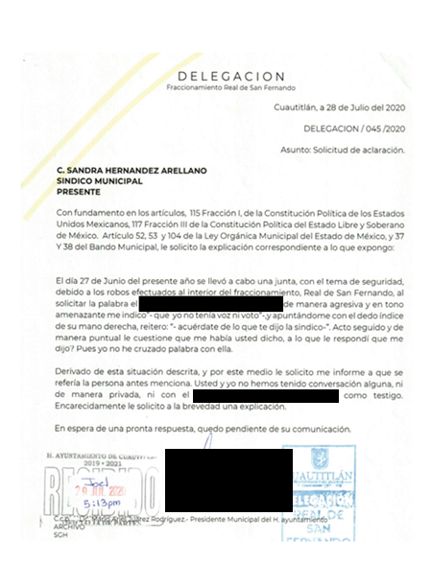
“acs_delg_045_20.pdf”: Oficio suscrito por una particular dirigido a la Síndico Municipal.

“demnd072021.pdf”: Soporte documental de ocho fojas, consistente en un escrito de demanda para un procedimiento arbitral entre los condóminos, se inserta la siguiente captura de pantalla correspondiente a la primera página, de manera ilustrativa:
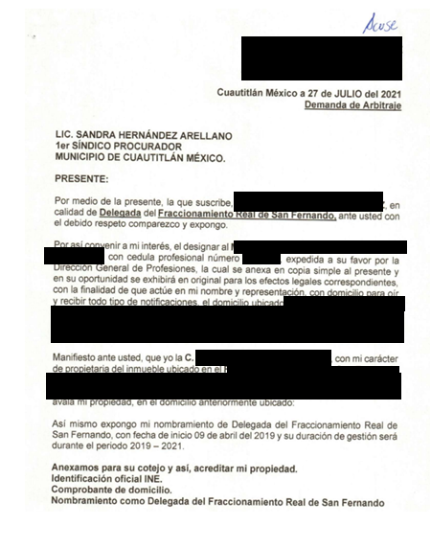
“exp056_21.pdf”: Demanda de arbitraje promovida por una particular, como parte del expediente 56/21, se inserta captura de la primera foja de manera ilustrativa:

“05249_INFOEM_IP_RR_2021.pdf”: Archivo electrónico de tres fojas, consistente en los alegatos de la parte Recurrente, se inserta la captura de pantalla de la primera página para referencia.
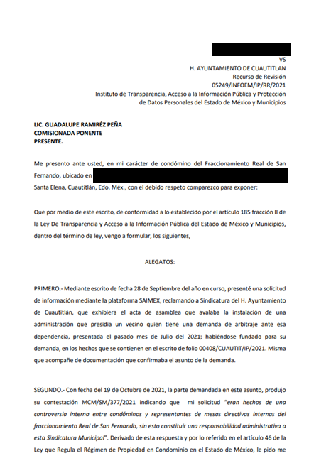

“ofic_001_21.pdf”: Archivo electrónico con escrito formal ingresado por Oficialía de Partes Municipal el día 17 de Septiembre de 2021, donde los vecinos se inconforman por el proceder del C. XXXX XXXXX.
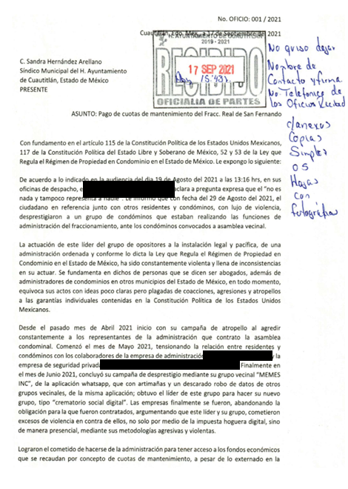
7.- Ampliación del plazo para emitir resolución. El once de enero de dos mil veintidós, se notificó a las partes el Acuerdo de Ampliación de Plazo para resolver el medio de impugnación que nos ocupa, en términos de lo dispuesto por el artículo 181, párrafo tercero de la Ley de Transparencia y Acceso a la Información Pública del Estado de México y Municipios; lo anterior, dado el incremento en el número de recursos de revisión promovidos ante este Instituto de Transparencia, Acceso a la Información Pública y Protección de Datos Personales del Estado de México y Municipios y con la finalidad de realizar un análisis exhaustivo de las constancias que obran en el expediente electrónico, adoptando las medidas pertinentes, a fin de aminorar los efectos que conlleva.
8. Cierre de instrucción. En fecha once de enero del dos mil veintidós, la Comisionada ponente determinó el cierre de instrucción en términos de la fracción VI del artículo 185 de la Ley de Transparencia y Acceso a la Información Pública del Estado de México y Municipios.
- C O N S I D E R A N D O:
Primero. Competencia. El Instituto de Transparencia, Acceso a la Información Pública y Protección de Datos Personales del Estado de México y Municipios, es competente para conocer y resolver el presentes recurso de revisión interpuesto, conforme a lo dispuesto en los artículos 6, apartado A de la Constitución Política de los Estados Unidos Mexicanos; 5, párrafos trigésimo, trigésimo primero y trigésimo segundo, fracciones IV y V de la Constitución Política del Estado Libre y Soberano de México; 1, 2, fracción II; 13, 29, 36, fracciones I y II; 176, 178, 179, 181 párrafo tercero y 185 de la Ley Transparencia y Acceso a la Información Pública del Estado de México y Municipios; 9, fracciones I y XXIV y 11 del Reglamento Interior del Instituto de Transparencia, Acceso a la Información Pública y Protección de Datos Personales del Estado de México y Municipios.
Segundo. Oportunidad y Procedibilidad del Recurso de Revisión. Previo al estudio del fondo del asunto, se procede a analizar los requisitos de oportunidad y procedibilidad que debe reunir el recurso de revisión interpuesto, previsto en los artículos 178 y 180 de la Ley de Transparencia y Acceso a la Información Pública del Estado de México y Municipios.
El recurso de revisión fue interpuesto dentro del plazo de quince días hábiles previsto en el artículo 178 de la Ley de Transparencia y Acceso a la Información Pública del Estado de México y Municipios, contados a partir de la fecha en que el Sujeto Obligado emitió la respuesta, toda vez que ésta fue pronunciada el día diecinueve de octubre de dos mil veintiuno, mientras que el Recurrente interpuso el recurso de revisión el veinticinco de octubre del dos mil veintiuno, esto es, al cuarto día hábil después de conocer la respuesta, luego entonces, se encuentra dentro de los márgenes temporales previstos por la normatividad vigente.
En consecuencia y después de la revisión del formato de interposición del recurso, se concluye en la acreditación plena de todos y cada uno de los elementos formales exigidos por el artículo 180 de la Ley de Transparencia y Acceso a la Información Pública del Estado de México y Municipios, toda vez que fue ingresado a través del SAIMEX.
Dentro de este marco, se advierte que resulta procedente la interposición del recurso, de acuerdo a lo que disponen los artículos 176 y 179 fracciones I y V del ordenamiento legal citado, que establecen los supuestos en que puede interponerse el recurso de revisión:
“Artículo 176. El recurso de revisión es la garantía secundaria mediante la cual se pretende reparar cualquier posible afectación al derecho de acceso a la información pública en términos del presente y siguiente Capítulo.
Artículo 179.- El recurso de revisión es un medio de protección que la Ley otorga a los particulares, para hacer valer su derecho de acceso a la información pública, y procederá en contra de las siguientes causas:
I. La negativa a la información solicitada;
…
V. La entrega de información incompleta;”
(Énfasis añadido)
En consecuencia resulta conforme a derecho entrar al estudio de fondo y resolver el presente medio de impugnación.
Tercero. Materia de la revisión. Una vez realizado el análisis de las constancias que integran el expediente en que se actúa, se desprende que la litis en el presente medio de impugnación consiste en determinar la legalidad de la respuesta emitida por el Sujeto Obligado a la solicitud de acceso a la información, y en su caso resolver si resulta procedente ordenar lo requerido según las manifestaciones hechas al momento de interponerse el presente medio de impugnación, de conformidad con lo dispuesto en la Ley de Transparencia y Acceso a la Información Pública del Estado de México y Municipios.
Cuarto. Estudio del asunto. En este apartado se expondrán las razones y fundamentos de orden jurídico nacional y estatal que soportan la decisión de este Órgano Garante en el asunto que nos ocupa, tras analizar los motivos de inconformidad de la parte Recurrente, los argumentos del Sujeto Obligado y el marco jurídico aplicable.
Como fue referido en los antecedentes de la presente resolución, el ahora Recurrente requirió al Sujeto Obligado, medularmente lo siguiente:
- Acta de asamblea mediante la cual se delega al C. XXXX XXXXX, la autoridad para la recolección de cuotas y tratamiento de datos personales desde sus perfiles en las plataformas digitales.
Debe precisarse que en su solicitud de información, el Recurrente señaló “... Le permite dar rendicion de cuentas (adjunto archivo), en donde falta de manera grave a la ley de proteccion de datos al exhibir quien paga y quien no la cuota de mantenimiento (extorsion pura y vil) Necesito que me sea entregada el acta de asamblea donde se le da la autoridad a este señor para seguir delinquiendo con la recoleccion de cuotas y con el robo de nuestros datos personales desde sus perfiles en las plataformas digitales.” (Sic), respecto de estas manifestaciones es necesario precisar que se tratan de aseveraciones personales del ahora Recurrente, peticiones que no encuadran en el derecho de acceso a la información pública, ya que este es aquel en el que los particulares pueden solicitar información referente a aquellos documentos que en ejercicio de sus atribuciones reflejen la toma de decisiones de los Sujetos Obligados o de aquellos que por cualquier motivo reciban, administren o apliquen recursos públicos, previsto en el artículo 6° de la Constitución Política de los Estados Unidos Mexicanos.
Por lo que, dichas manifestaciones son de índole subjetivas y se constituyen como opiniones meramente personales, que en nada aportan a la materia de transparencia o acceso a la información pública, pues no son formuladas a forma de interrogante o requerimiento, sino que se tratan de afirmaciones personales del Particular.
Ahora bien, en respuesta al requerimiento formulado por el particular, el Sujeto Obligado turnó la solicitud a la unidad administrativa que consideró competente, siendo esta la Sindicatura del Ayuntamiento de Cuautitlán, la cual emitió su respuesta en los siguientes términos:
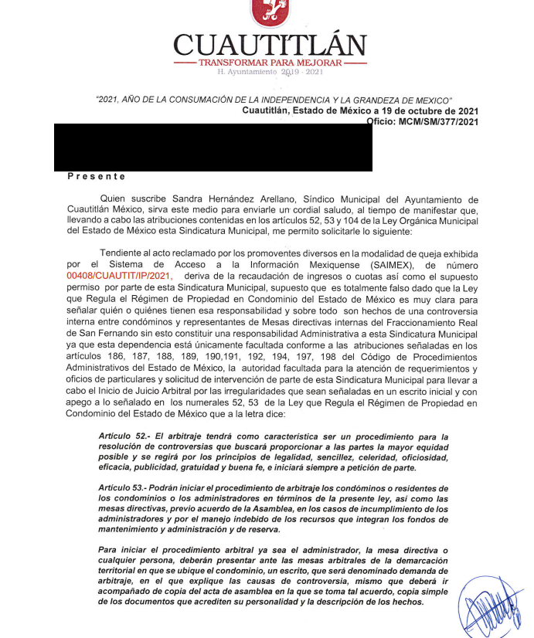



Una vez conocida la respuesta, el Recurrente interpuso el medio de impugnación que nos ocupa, expresando lo siguiente:
- Acto impugnado.
“La respuesta no contiene respuesta a la petición del acta de asamblea.” (Sic)

b) Motivos de inconformidad.
“Se les agradecera entreguen la informacion completa porque solo mencionan las demandas de la delegada pero no mencionan los delitos que estan cometiendo la banda que tiene secuestrado el fraccionamiento. Sabemos que hay multas por incurrir en estos delitos, pero en su respuesta ni los mencionan, Que casualidad!” (Sic)
Durante la etapa de manifestaciones, el Sujeto Obligado fue omiso en rendir su informe justificado, por su parte el Recurrente emitió su escrito de alegatos, así como de cuatro archivos digitales, los cuales fueron descritos en páginas anteriores.
Al respecto, el análisis y resolución del presente recurso, se funda en el contenido íntegro de las actuaciones que obran en el expediente electrónico, para así estar en posibilidad este Órgano Colegiado de dictar el fallo correspondiente conforme a derecho, tomando en consideración los elementos aportados por las partes y respetando en todo momento al principio de máxima publicidad consagrado en nuestra Constitución Federal, Local y demás leyes aplicables en la materia, así como en los tratados internacionales en los que el Estado Mexicano sea parte, en concordancia con el párrafo tercero del artículo 1 de la Constitución Federal y el diverso 8 de la Ley de Transparencia local.
En primer término es de advertirse lo siguiente: nuestra Carta Magna dispone que para el ejercicio del derecho de acceso a la información los Estados deben observar diversos principios y bases, entre los cuales se establece que toda la información en posesión de cualquier autoridad, órgano, organismo, órganos autónomos, así como de cualquier sindicato que reciba y ejerza recursos públicos o realice actos de autoridad en el ámbito federal, estatal y municipal, es pública y sólo podrá ser reservada temporalmente por razones de interés público y seguridad nacional, en los términos que fijen las leyes, ello se aprecia en el Artículo 6, apartado A, numeral I de la Constitución Política de los Estados Unidos Mexicanos que a la letra establece:
“Artículo 6
…
Para el ejercicio del derecho de acceso a la información, la Federación, los Estados y el Distrito Federal, en el ámbito de sus respectivas competencias, se regirán por los siguientes principios y bases:
- Toda la información en posesión de cualquier autoridad, entidad, órgano y organismo de los Poderes Ejecutivo, Legislativo y Judicial, órganos autónomos, partidos políticos, fideicomisos y fondos públicos, así como de cualquier persona física, moral o sindicato que reciba y ejerza recursos públicos o realice actos de autoridad en el ámbito federal, estatal y municipal, es pública y sólo podrá ser reservada temporalmente por razones de interés público y seguridad nacional, en los términos que fijen las leyes. En la interpretación de este derecho deberá prevalecer el principio de máxima publicidad. Los sujetos obligados deberán documentar todo acto que derive del ejercicio de sus facultades, competencias o funciones, la ley determinará los supuestos específicos bajo los cuales procederá la declaración de inexistencia de la información.”
Así las cosas, debe destacarse que el derecho de acceso a la información pública, consiste en que la información solicitada conste en un documento en cualquiera de sus formas, a saber: expedientes, reportes, estudios, actas, resoluciones, oficios, correspondencia, acuerdos, directivas, directrices, circulares, contratos, convenios, instructivos, notas, memorandos, estadísticas o bien, cualquier otro registro que documente el ejercicio de las facultades, funciones y competencias de los Sujetos Obligados; los que, podrán estar en cualquier medio, sea escrito, impreso, sonoro, visual, electrónico, informático u holográfico de conformidad con el artículo 3, fracción XI de la Ley de la materia, el cual señala lo siguiente:

“Artículo 3. Para los efectos de la presente Ley se entenderá por:
…
XI. Documento: Los expedientes, reportes, estudios, actas, resoluciones, oficios, correspondencia, acuerdos, directivas, directrices, circulares, contratos, convenios, instructivos, notas, memorandos, estadísticas o bien, cualquier otro registro que documente el ejercicio de las facultades, funciones y competencias de los sujetos obligados, sus servidores públicos e integrantes, sin importar su fuente o fecha de elaboración. Los documentos podrán estar en cualquier medio, sea escrito, impreso, sonoro, visual, electrónico, informático u holográfico…” (Sic) (Énfasis añadido)

Siendo aplicable, el Criterio de interpretación en el orden administrativo número 0002-11, emitido por Acuerdo del Pleno del Instituto de Transparencia y Acceso a la Información Pública del Estado de México y Municipios; publicado en el Periódico Oficial del Gobierno del Estado Libre y Soberano de México “Gaceta del Gobierno”, el diecinueve de octubre de dos mil once, cuyo rubro y texto refieren lo siguiente:

“CRITERIO 0002-11
INFORMACIÓN PÚBLICA, CONCEPTO DE, EN MATERIA DE TRANSPARENCIA. INTERPRETACIÓN SISTEMÁTICA DE LOS ARTÍCULOS 2°, FRACCIÓN V, XV, Y XVI, 3°, 4°, 11 Y 41. De conformidad con los artículos antes referidos, el derecho de acceso a la información pública, se define en cuanto a su alcance y resultado material, el acceso a los archivos, registros y documentos públicos, administrados, generados o en posesión de los órganos u organismos públicos, en virtud del ejercicio de sus funciones de derecho público, sin importar su fuente, soporte o fecha de elaboración.
En consecuencia el acceso a la información se refiere a que se cumplan cualquiera de los siguientes tres supuestos:
1) Que se trate de información registrada en cualquier soporte documental, que en ejercicio de las atribuciones conferidas, sea generada por los Sujetos Obligados;
2) Que se trate de información registrada en cualquier soporte documental, que en ejercicio de las atribuciones conferidas, sea administrada por los Sujetos Obligados, y
3) Que se trate de información registrada en cualquier soporte documental, que en ejercicio de las atribuciones conferidas, se encuentre en posesión de los Sujetos Obligados.”
Así mismo, los artículos 4, 12 y 24 de la Ley de Transparencia y Acceso a la Información Pública del Estado de México y Municipios regulan lo siguiente respecto del deber de los Sujetos Obligados para entregar la información que se genere en el marco de sus atribuciones:
Artículo 4. El derecho humano de acceso a la información pública es la prerrogativa de las personas para buscar, difundir, investigar, recabar, recibir y solicitar información pública, sin necesidad de acreditar personalidad ni interés jurídico.
Toda la información generada, obtenida, adquirida, transformada, administrada o en posesión de los sujetos obligados es pública y accesible de manera permanente a cualquier persona, en los términos y condiciones que se establezcan en los tratados internacionales de los que el Estado mexicano sea parte, en la Ley General, la presente Ley y demás disposiciones de la materia, privilegiando el principio de máxima publicidad de la información. Solo podrá ser clasificada excepcionalmente como reservada temporalmente por razones de interés público, en los términos de las causas legítimas y estrictamente necesarias previstas por esta Ley.
Los sujetos obligados deben poner en práctica, políticas y programas de acceso a la información que se apeguen a criterios de publicidad, veracidad, oportunidad, precisión y suficiencia en beneficio de los solicitantes.
Artículo 12. Quienes generen, recopilen, administren, manejen, procesen, archiven o conserven información pública serán responsables de la misma en los términos de las disposiciones jurídicas aplicables. Los sujetos obligados sólo proporcionarán la información pública que se les requiera y que obre en sus archivos y en el estado en que ésta se encuentre. La obligación de proporcionar información no comprende el procesamiento de la misma, ni el presentarla conforme al interés del solicitante; no estarán obligados a generarla, resumirla, efectuar cálculos o practicar investigaciones.
Artículo 24. Para el cumplimiento de los objetivos de esta Ley, los sujetos obligados deberán cumplir con las siguientes obligaciones, según corresponda, de acuerdo a su naturaleza:
- Constituir el Comité de Transparencia, las unidades de transparencia y vigilar su correcto funcionamiento de acuerdo a su normatividad interna;
- Designar en las unidades de transparencia a los titulares que dependan directamente del titular del sujeto obligado y que preferentemente cuenten con experiencia en la materia;
III. Proporcionar capacitación continua y especializada en coordinación con el Instituto, al personal que formen parte de los comités y unidades de transparencia; en temas de transparencia, acceso a la información y rendición de cuentas;
IV. Constituir y mantener actualizados sus sistemas de archivos y gestión documental, conforme a la normatividad aplicable;
V. Promover la generación, documentación y publicación de la información en formatos abiertos y accesibles;
VI. Proteger y resguardar la información clasificada como reservada o confidencial;
VII. Reportar al Instituto sobre las acciones de implementación de la normatividad en la materia, en los términos que estos determinen;
VIII. Atender de manera oportuna, los requerimientos, observaciones, recomendaciones y criterios que en materia de transparencia y acceso a la información realice el Instituto;
IX. Fomentar el uso de tecnologías de la información para garantizar la transparencia, el derecho de acceso a la información y la accesibilidad a éstos;
X. Cumplir cabalmente con las resoluciones emitidas por el Instituto;
XI. Dar acceso a la información pública que le sea requerida, en los términos de la Ley General, esta Ley y demás disposiciones jurídicas aplicables;
XII. Publicar y mantener actualizada la información relativa a las obligaciones generales de transparencia previstas en la presente Ley o determinadas así por el Instituto, y en general aquella que sea de interés público;
XIII.Difundir proactivamente información de interés público;
XIV. Asegurar la protección de los datos personales en su posesión, en términos de la Ley de Protección de Datos Personales del Estado de México;
XV. Informar anualmente por escrito al Instituto sobre las actividades realizadas, en cumplimiento de las obligaciones que se deriven de la presente Ley;
XVI. Procurar condiciones de accesibilidad para que personas con discapacidad ejerzan los derechos regulados en esta Ley;
XVII. Crear y hacer uso de sistemas de tecnología sistematizados y avanzados, y adoptar las nuevas herramientas para que los ciudadanos consulten información de manera directa, sencilla y rápida;
XVIII. Hacer pública toda aquella información relativa a los montos y las personas a quienes entreguen, por cualquier motivo, recursos públicos, así como los informes que dichas personas les entreguen sobre el uso y destino de dichos recursos;
XIX. Transparentar sus acciones, así como garantizar y respetar el derecho a la información pública;
XX. Tomar las medidas apropiadas para proporcionar información a personas con discapacidad en formatos y tecnologías accesibles de forma oportuna y sin un costo adicional;
XXI. Procurar la generación de estadística de su información en formato de datos abiertos en la medida de lo posible;
XXII. Documentar todo acto que derive del ejercicio de sus facultades, competencias o funciones y abstenerse de destruirlos u ocultarlos, dentro de los que destacan los procesos deliberativos y de decisión definitiva; XXIII. Procurar la digitalización de toda la información pública en su poder;
XXIV. Orientar y asesorar al solicitante para corregir cualquier deficiencia sustancial de las solicitudes; y
XXV. Las demás que se establezcan en la presente Ley y normatividad aplicable en la materia. En la administración, gestión y custodia de los archivos de información pública, los sujetos obligados, los servidores públicos habilitados y los servidores públicos en general, se ajustarán a lo establecido por la normatividad aplicable. Los sujetos obligados solo proporcionarán la información pública que generen, administren o posean en el ejercicio de sus atribuciones.”
De la interpretación a los preceptos citados, se desprende que es información pública la contenida en los documentos que los Sujetos Obligados generen, administren o se encuentre en su posesión en el ejercicio de sus atribuciones y que toda la información generada, obtenida, adquirida, transformada, administrada o en posesión de los sujetos obligados es pública y accesible de manera permanente a cualquier persona.
Ahora bien, respecto la solicitud del Particular sobre el acta de asamblea donde el C. Juan López se acredita como administrador, resulta necesario precisar que la Ley que Regula el Régimen de Propiedad en Condominio en el Estado de México, en su artículo primero señalar que esta es de interés público y tiene por objeto establecer las bases para regular la constitución, organización, funcionamiento, modificación, administración y extinción del régimen de propiedad en condominio, así como su convivencia social y solución de controversias entre condóminos y residentes, y entre éstos y su administrador o Comité de Administración.
Respecto a la asamblea, mencionada por el Particular, la legislación en referencia, en su artículo 2°, fracción VIII, la define como el órgano máximo de decisión de un condominio, integrado por la mayoría de los condóminos, en el que se resolverán los asuntos de interés común, respecto al condominio y respecto de la administración de los condominios señala lo siguiente:

“Artículo 28.- Las asambleas serán de dos tipos: generales y extraordinarias; para su celebración se observarán las siguientes disposiciones:
…
IV. Las resoluciones de la Asamblea, se tomarán por mayoría simple de los condóminos, cuando a ésta asistan el 50% más uno de los condóminos o de sus representantes, en términos de la presente ley, excepto en los casos en que la Ley y el Reglamento Interior del Condómino establezcan una mayoría especial.
…
VII. Para declarar válida una Asamblea celebrada en primera convocatoria, deberá contarse cuando menos con la asistencia de más del cincuenta por ciento de los condóminos o sus representantes en términos de la presente ley, en caso de una segunda convocatoria se declarará válida con los asistentes.
Las determinaciones y acuerdos tomados por la Asamblea obligan a todos los condóminos, incluyendo a los ausentes y disidentes.
Artículo 29.- Serán facultades de la asamblea, sin menoscabo de las demás que le otorgue el reglamento interior del condominio las siguientes:
I. Nombrar y remover al administrador o al comité de administración en los términos del reglamento interior del condominio, excepto al que funja el primer año, que será designado por quienes otorguen la escritura constitutiva del condominio;
II. Precisar las responsabilidades frente a terceros a cargo directo del administrador o del comité de administración y las que corran a cargo de los condóminos, por actos de aquél, ejecutados con motivo del desempeño de su cargo;
Artículo 30.- Los condominios serán administrados por un Comité de Administración o por un administrador que designará la Asamblea General, por el tiempo que ésta determine, salvo cuando la designación recaiga en un condómino, en cuyo caso durará en el cargo de uno a tres años, según lo disponga la asamblea.
Artículo 33.- Con el objeto de que el administrador o el comité de administración cumplan con las obligaciones establecidas, cada condominio contará con una mesa directiva, la cual se nombrará anualmente por la asamblea y estará integrada de tres a cinco condóminos, los cuales fungirán como presidente contralor, secretario y, en su caso, vocales, y tendrá las siguientes atribuciones y obligaciones:
I. Verificar que el administrador o comité de administración cumpla los acuerdos de la asamblea general;
II. Determinar lo procedente en caso de incumplimiento por parte del administrador o comité de administración;
III. Verificar los estados de cuenta que debe rendir el administrador o comité de administración ante la asamblea y, en su caso, dar cuenta a ésta de las observaciones encontradas;
IV. Coadyuvar con el administrador o comité de administración del condominio a fomentar entre los condóminos el respeto y conservación de las áreas comunes, así como el cumplimiento de las obligaciones económicas y aportaciones que fije la asamblea;
V. A través de su secretario, llevar un libro de actas en el que constarán los acuerdos tomados en las asambleas, que tendrá a la vista de los condóminos y de los acreedores registrados en el mismo, debiendo informarles por escrito a cada uno de los condóminos, las resoluciones que adopte la asamblea.
…”
(Énfasis añadido)
Así, de la normatividad anteriormente citada se concluye que el Sujeto Obligado no tiene participación en la asamblea del condominio y por lo tanto no posee o administra, las actas que se generen, así como tampoco cuenta con atribuciones para nombrar y/o remover al administrador ya que esta atribución le corresponde a la asamblea de cada condominio, situación que se encuentra claramente señalada en los artículos 29, 30 y 33 arriba citados.
Por otra parte, de conformidad a Ley que Regula el Régimen de Propiedad en Condominio en el Estado de México dispone lo siguiente:
“Artículo 46.- El Síndico Municipal, será competente para desahogar los procedimientos arbitrales para resolver controversias en materia de propiedad en condominio.
Artículo 50.- Las controversias que se susciten con motivo del incumplimiento de las obligaciones por parte de los condóminos, de los administradores o del Comité de Administración; o por violaciones al Reglamento General del Condominio o al Acta Constitutiva del condominio, serán resueltas a través del procedimiento de arbitraje, en los términos de la presente ley.
Artículo 51.- El procedimiento de arbitraje se substanciará ante el Síndico Municipal, el cual contará con plena libertad y autonomía para emitir sus laudos e imponer las sanciones previstas en la presente ley.
Artículo 52.- El arbitraje tendrá como característica ser un procedimiento para la resolución de controversias que buscará proporcionar a las partes la mayor equidad posible y se regirá por los principios de legalidad, sencillez, celeridad, oficiosidad, eficacia, publicidad, gratuidad y buena fe, e iniciará siempre a petición de parte.
Artículo 57.- El procedimiento arbitral terminará por:
I. Desistimiento;
II. Laudo que resuelva la controversia;
III. Acuerdo de las partes mediante convenio ajustado a la legislación civil vigente, el cual tendrá aparejada ejecución.
IV. Convenio celebrado vía mediación Judicial, o ante las Mesas Calificadoras y Conciliadoras Municipales.
Artículo 58.- Terminada la instrucción del procedimiento, la mesa de arbitraje dictará el laudo que resuelva la controversia. En caso de que alguna de las partes o ambas consideren que el laudo no es claro en alguno de sus contenidos, solicitarán a la mesa, dentro de los tres días siguientes de la notificación, se aclare o corrija. La interpretación que emita la mesa de arbitraje formará parte del laudo.”
Por lo anterior se advierte, que el Síndico Municipal, únicamente será competente para desahogar los procedimientos arbitrales para resolver controversias en materia de propiedad en condominio por lo que las controversias que se susciten con motivo del incumplimiento de las obligaciones por parte de los condóminos, de los administradores o del Comité de Administración; o por violaciones al Reglamento General del Condominio o al Acta Constitutiva del condominio, serán resueltas a través del procedimiento de arbitraje que se substanciará ante el Síndico Municipal, el cual contará con plena libertad y autonomía para emitir sus laudos e imponer las sanciones, procedimiento que podrán iniciar el procedimiento de arbitraje los condóminos o residentes de los condominios o los administradores.
Posteriormente la legislación en análisis prevé las formas de terminación de los procedimientos arbitrales, las cuales consisten en el desistimiento, emisión del laudo que dirima la controversia, acuerdo celebrado por las partes o convenio celebrado vía mediación judicial; una vez que se determinó el cierre del procedimiento, se emitirá el laudo, el cual las partes podrán solicitar su aclaración en caso de que no sea claro en algunos contenidos, debe apuntarse que la interpretación emitida por la mesa de arbitraje formará parte del laudo emitido.
En ese sentido, se advierte que los síndicos municipales no intervienen en la designación de los administradores o comités de administración, puesto que esta es una facultad exclusiva de la asamblea general como órgano máximo de decisión en un condominio, y que la participación de dichas autoridades se limita al desahogo de procedimientos arbitrales en los que dictará laudos con plena libertad y autonomía, dando por terminado así el procedimiento arbitral; o bien si existe un desistimiento, acuerdo o convenio celebrado.
Por tales circunstancias, se concluye que los Sujetos Obligados únicamente se encuentran constreñidos a proporcionar los documentos que den cuenta de la información solicitada, como obren en sus archivos, sin tener que elaborarlos a las necesidades del Recurrente, es decir, sin necesidad de elaborar documentos ad hoc para atender las solicitudes de información, argumento que se fortalece con el criterio número 03/17 emitido por el Instituto Nacional de Transparencia, Acceso a la Información y Protección de Datos Personales (INAI), cuyo contenido se inserta a continuación:
“No existe obligación de elaborar documentos ad hoc para atender las solicitudes de acceso a la información. Los artículos 129 de la Ley General de Transparencia y Acceso a la Información Pública y 130, párrafo cuarto, de la Ley Federal de Transparencia y Acceso a la Información Pública, señalan que los sujetos obligados deberán otorgar acceso a los documentos que se encuentren en sus archivos o que estén obligados a documentar, de acuerdo con sus facultades, competencias o funciones, conforme a las características físicas de la información o del lugar donde se encuentre. Por lo anterior, los sujetos obligados deben garantizar el derecho de acceso a la información del particular, proporcionando la información con la que cuentan en el formato en que la misma obre en sus archivos; sin necesidad de elaborar documentos ad hoc para atender las solicitudes de información.

Resoluciones:

• RRA 0050/16. Instituto Nacional para la Evaluación de la Educación. 13 julio de 2016. Por unanimidad. Comisionado Ponente: Francisco Javier Acuña Llamas.
• RRA 0310/16. Instituto Nacional de Transparencia, Acceso a la Información y Protección de Datos Personales. 10 de agosto de 2016. Por unanimidad. Comisionada Ponente. Areli Cano Guadiana.
• RRA 1889/16. Secretaría de Hacienda y Crédito Público. 05 de octubre de 2016. Por unanimidad. Comisionada Ponente. Ximena Puente de la Mora.”
(Sic)
De ahí que se insista que El Sujeto Obligado está constreñido a entregar la información; tal y como, la genera y obra en sus archivos sin que, dicha situación conlleve a la realización de un documento en específico, es decir, debe entregarse la información tal como conste en sus archivos y en el estado en que se encuentren, salvo las excepciones de reserva y confidencialidad de la información.
Ahora bien, sobre la manifestación realizada por el Sujeto Obligado en respuesta, este Órgano Garante no está facultado para manifestarse sobre la veracidad de lo afirmado por parte del Sujeto Obligado pues no existe precepto legal alguno en la Ley de la materia que lo faculte para ello, situación que se robustece con lo plasmado en el criterio 31-10 emitido por el entonces Instituto Federal de Acceso a la Información y Protección de Datos (IFAI) ahora Instituto Nacional de Transparencia, Acceso a la Información, y Protección de Datos Personales (INAI), que lleva por rubro y texto los siguientes:
“El Instituto Federal de Acceso a la Información y Protección de Datos no cuenta con facultades para pronunciarse respecto de la veracidad de los documentos proporcionados por los sujetos obligados. El Instituto Federal de Acceso a la Información y Protección de Datos es un órgano de la Administración Pública Federal con autonomía operativa, presupuestaria y de decisión, encargado de promover y difundir el ejercicio del derecho de acceso a la información; resolver sobre la negativa de las solicitudes de acceso a la información; y proteger los datos personales en poder de las dependencias y entidades. Sin embargo, no está facultado para pronunciarse sobre la veracidad de la información proporcionada por las autoridades en respuesta a las solicitudes de información que les presentan los particulares, en virtud de que en los artículos 49 y 50 de la Ley Federal de Transparencia y Acceso a la Información Pública Gubernamental no se prevé una causal que permita al Instituto Federal de Acceso a la Información y Protección de Datos conocer, vía recurso revisión, al respecto.”
De tal suerte, se advierte que además el Sujeto Obligado siguió el procedimiento establecido en los artículos 160 y 162 de la Ley de Transparencia y Acceso a la Información Pública del Estado de México y Municipios, los cuales disponen que los sujetos obligados deben otorgar acceso a los documentos que obren en sus archivos y que las unidades de transparencia deberán garantizar que las solicitudes se turnen a todas las áreas competentes.
En relación con lo anterior, se entiende que el Sujeto Obligado atendió la solicitud de acceso a la información, atento a lo establecido en el artículo 12, párrafo segundo, de la Ley de Transparencia y Acceso a la Información Pública del Estado de México y Municipios, pues establece que los sujetos obligados sólo proporcionarán la información pública que se les requiera y que obre en sus archivos.
Así, con fundamento en lo prescrito en los artículos 5 párrafos trigésimo, trigésimo primero y trigésimo segundo fracciones IV y V de la Constitución Política del Estado Libre y Soberano de México; 2, fracción II; 29, 36 fracciones I y II; 176, 178, 181, 185 de la Ley de Transparencia y Acceso a la Información Pública del Estado de México y Municipios.
Por lo expuesto y fundado, este Pleno:
R E S U E L V E
Primero. Resultan infundados los motivos de inconformidad aducido por el recurrente en el recurso de revisión 05249/INFOEM/IP/RR/2021, por lo que, en términos de los argumentos señalados en el Considerando Cuarto, se CONFIRMA la respuesta emitida por el Sujeto Obligado.
Segundo. Notifíquese al Titular de la Unidad de Transparencia, vía Sistema de Acceso a la Información Mexiquense (SAIMEX), para su conocimiento.
Tercero. Notifíquese vía Sistema de Acceso a la Información Mexiquense (SAIMEX), la presente resolución a la parte recurrente, así como, que de conformidad con lo establecido en el artículo 196 de la Ley de Transparencia y Acceso a la Información Pública del Estado de México y Municipios, podrá impugnarla vía Juicio de Amparo en los términos de las leyes aplicables.
ASÍ LO RESUELVE, POR UNANIMIDAD DE VOTOS EL PLENO DEL INSTITUTO DE TRANSPARENCIA, ACCESO A LA INFORMACIÓN PÚBLICA Y PROTECCIÓN DE DATOS PERSONALES DEL ESTADO DE MÉXICO Y MUNICIPIOS, CONFORMADO POR LOS COMISIONADOS JOSÉ MARTÍNEZ VILCHIS, MARÍA DEL ROSARIO MEJÍA AYALA, SHARON CRISTINA MORALES MARTÍNEZ (AUSENCIA JUSTIFICADA); LUIS GUSTAVO PARRA NORIEGA Y GUADALUPE RAMÍREZ PEÑA; EN LA SEGUNDA SESIÓN ORDINARIA CELEBRADA EL DIECINUEVE DE ENERO DEL DOS MIL VEINTIDÓS, ANTE EL SECRETARIO TÉCNICO DEL PLENO, ALEXIS TAPIA RAMÍREZ.

